INSTITUTO TECNOLOGICO DE CD. MADERO, TAM.

INGENIERIA: Sistemas computacionales

. . . . . . . . . . . . . . . . . . . . . . . . . . . . . . . . . . . . . . . . . . . . . . . . . . . . . . . . . . . . . . . . . . . . . . . . . . .

NOMBRE DEL ALUMNO: Luis Ricardo Reyes Villar CALIF: ________

No. DE CONTROL: 21070343 HORA: 16:00-17:00hrs FECHA: 24/05/2022

- - - - - - - - - - - - - - - - - - - - - - - - - - - - - - - - - - - - - - - - - - - - - - - - - - - - - - - - - - - - - - - - - - - -

Maestra M.C. Maria Josefa Sierra Medina contabilidad finan. Examen 5

Leer con atención lo que se pide. Así como un análisis detallado de todo el ejercicio.

La empresa Amaron, S. A. de C.V. Desea conocer cuáles serán las fechas para cobro de sus

activos y pagos de sus pasivos se les pide una rotación de ellos para que usted me de sus fechas.

Así como unas cuentas donde le daré **unas formulas y usted me dará de acuerdo a tabla, 2.1., y**

**2.2., las cantidades que se piden.**

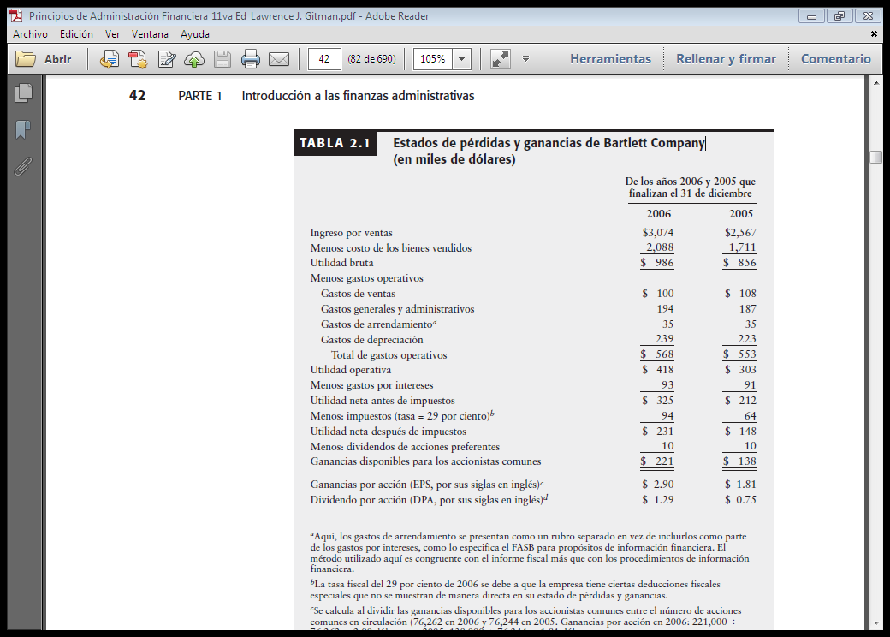

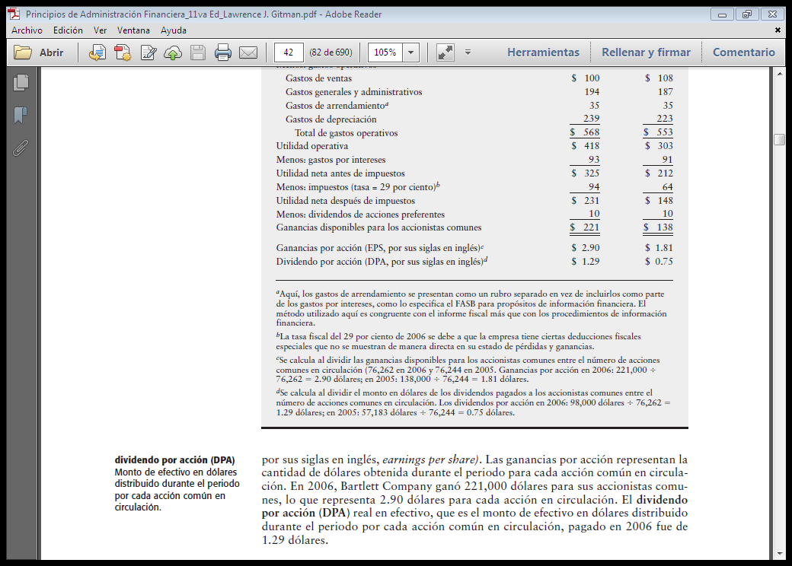

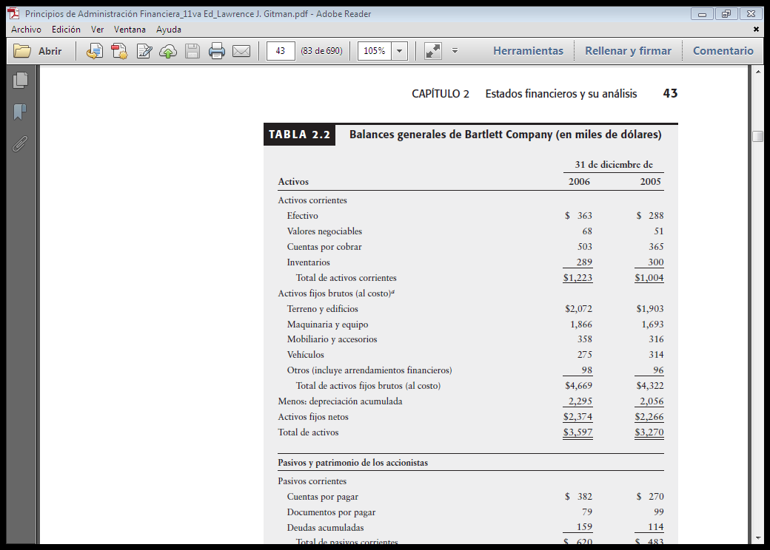

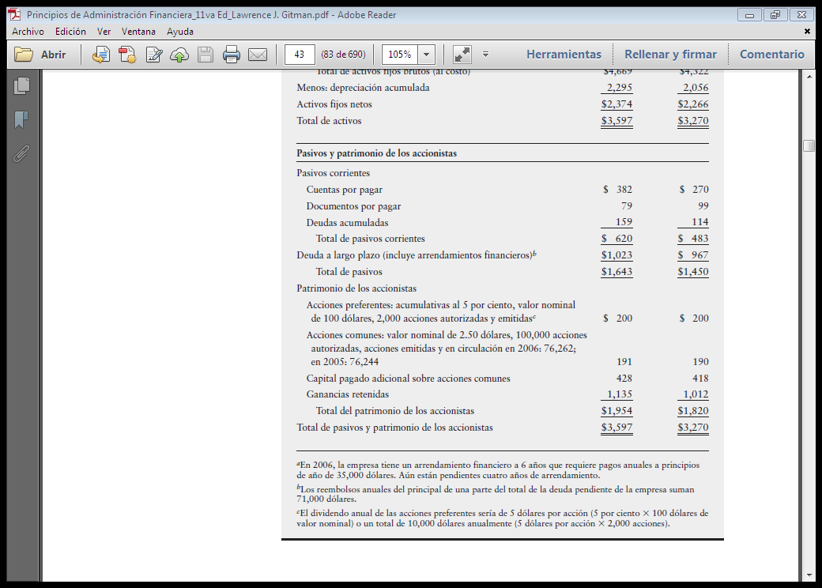

Cada una de las formulas usted me dar su análisis

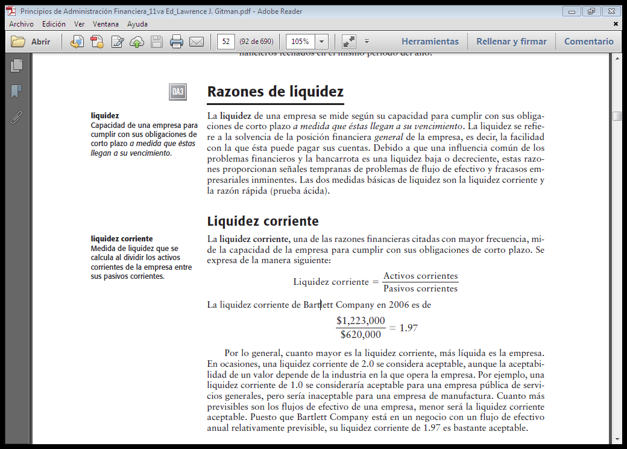

Razón rápida =Activos corrientes Inventario

Pasivos corrientes

Rotacion de inventarios =costo e los bienes vendidos

Inventarios

Con la formula usted me dara periodo de rotacion y dias exacto para cobrar y su explicacion del mismo

Periodo promedio de cobro = Cuentas por cobrar

Ventas diarias promedio

= Cuentas por cobrar

Ventas anuales

Con la fórmula usted de dará periodo de rotación y días exactos para pagar y una explicación del mismo. Supondremos que las compras de la compañía Amaron correspondieron 68% del costo de sus bienes vendidos.

Periodo promedio de pago = Cuentas por pagar

Compras diarias promedio

= Cuentas por pagar

Compras diarias promedio

Ahora una razón de endeudamiento Usted me dará su análisis

Índice de endeudamiento = Total de pasivos

Total, de activos

Con esta razon de cargos de interes fijo usted me dara sus analisis.

Razon de cargos de interes fijo = Ganancias antes de interes e impuestos

Intereses

**La liquidez corriente en 2006 de Amaron, S. A. de C.V.**



$\frac{\$1,223,000}{\$620,000}$ =1.97

Es la capacidad de la empresa Amaron, S.A. de C.V. para cumplir con sus obligaciones de corto plazo, como puede verse por cada de deuda de pasivos corrientes, es decir, deuda a corto plazo posee en activos corrientes 1.97 veces mas que el pasivo corriente

**La razón rapida en 2006 de Amaron, S.A. de C.V.**

Razón rapida= $\frac{Activos corrientes-Inventarios}{Pasivos corrientes}$

$\frac{\$1,223,000-\$289,000}{\$620,000}=\frac{\$934,000}{\$620,000}$ =1.506

Es similar a la liquidez corriente, con la excepción de que ésta excluye el inventario, que es comúnmente el activo corriente menos líquido. El inventario es el activo que se encuentra en un constante movimiento de entrada y salida durante el periodo de rotación, por lo que, es mas dificil de convertir en efectivo, por eso mismo en la razón rapida se saca de los activos para poder llevar una mejor medida de liquidez general.

**Al aplicar esta relación a Amaron, S.A. de C.V. en 2006 obtenemos:**

Rotación de inventarios= $\frac{Costo de los vienes vendidos}{Inventario}$

$$\frac{\$2,088,000}{\$289,000}=7.2$$

La rotación de inventarios mide comúnmente la actividad o número de veces que se usan los inventarios de la empresa. La rotación de inventarios permite identificar cuántas veces se convierte el inventario en dinero o en cuentas por cobrar. Con ello determinamos la eficiencia en el uso del capital de trabajo en Amaron, S.A. de C.V. Entre más se rote el inventario, más rápido se realiza el dinero invertido en ellos, lo que permite un mayor retorno o rentabilidad en la inversión. En este caso, la rotación de inventarios quiere decir que fue 7.2 veces en el 2006 o cada 59.7 días.

**El periodo promedio de cobro de Amaron, S.A. de C.V.**

Periodo promedio de cobro= $\frac{Cuentas por cobrar}{Ventas diarias promedio}$ = $\frac{Cuentas por cobrar}{Ventas anuales/365}$

$\frac{\$503,000}{\$3,074,000/365}$ = $\frac{\$503,000}{\$8,421.91}=59.7$ dias

El periodo promedio de cobro es significativo sólo con relación a las condiciones de crédito de la empresa. Estos son los dias que por termino medio tarda la empresa Amaron en cobrar de sus clientes, es decir 59.7 dias.

**Es el tiempo promedio que requiere Amaron, S.A. de C.V. para pagar las cuentas**

Periodo promedio de pago= $\frac{Cuentas por pagar}{Comprar diarias promedio}$ = $\frac{Cuentas por pagar}{comprar anuales/365}$

$\frac{\$382,000}{\$2,088,000*0.68}$ = $\frac{\$382,000}{\$2,088,000*0.68/365}$ = $\frac{\$382,000}{\$1,419,840/365}$ = $\frac{\$382,000}{\$3,889.97}=98.2 dias$

Según el calculo realizado se tiene que pagar cada 98.2 dias, si tomamos en cuenta como punto inicial el 1 de enero de 2006 el primer pago será el 8 de abril de 2006.

**El indice de endeudamiento de la empresa Amaron, S.A. de C.V. en 2006 es del:**

Índice de endeudamiento= $\frac{Total pasivo}{Total activo}=\frac{\$1,643,000}{\$3,597,000}=0.457*100=45.7\%$

El índice de endeudamiento mide la proporción de los activos totales que financian los acreedores de la empresa. Cuanto mayor es el índice, mayor es el monto del dinero de otras personas que se usa para generar utilidades. En este caso el monto es del 45.7%.

_______________________________________________________

Razón de cargos de interes fijo= $\frac{Ganancias antes de interes e impuestos}{Intereses}$ =

$\frac{Ganancias antes de interes e impuestos}{Intereses}$ = $\frac{\$418,000}{\$93,000}$ = 4.49

La razón de cargos de interés fijo, mide la capacidad de la empresa Amaron, S.A. de C.V. para realizar pagos de intereses contractuales. Cuanto más alto es su valor, mayor es la capacidad de la empresa para cumplir con sus obligaciones de intereses. En este caso es de 4.49 la razón de cargos de interes fijo.